PRESSEMITTEILUNG 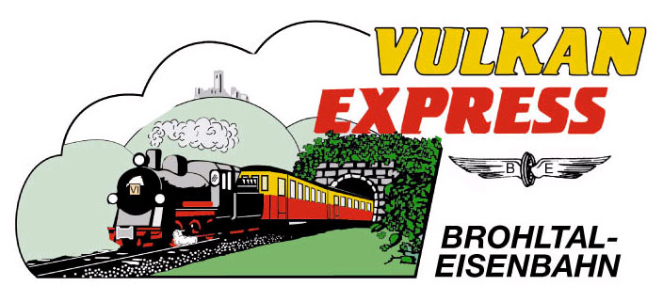
Brohl-Lützing, 19.06.2016

Sonderzüge zum Musikfestival „Night Of The Owl“
Brohltalbahn stellt An- und Abreise der Besucher sicher

Am Samstag, 02. Juli 2016 findet in Oberzissen das Musikfestival "Night Of The Owl" statt. Die Brohltalbahn setzt zur An- und Abreise der Besucher zusätzliche Züge ein! Dem Genuss interessanter Bands in frischer Eifelluft steht damit nichts mehr im Wege – und das ganz ohne Parkplatzstress.

Die Anreise mit dem „Vulkan-Expreß“ durch das idyllische Brohltal verspricht ein ganz besonderes Erlebnis. Durch einen stockfinsteren Tunnel und über ein hohes Viadukt bahnt sich die kleine Schmalspurbahn ihren Weg - und bei gutem Wetter besteht die Möglichkeit, im offenen Sommerwagen Platz zu nehmen. Im Zug stimmen die "TonSaiten" die Besucher bereits musikalisch auf das Festival ein! Das engagierte Service-Team der Brohltalbahn sorgt zudem für kalte Getränke.

Hinfahrt

Zur Hinfahrt kann entweder der planmäßige Zug um 14:10 Uhr ab Brohl oder der zusätzliche Sonderzug um 18:15 Uhr genutzt werden. Die Zubringerzüge der MittelrheinBahn (RB 26) aus Köln/Bonn und Koblenz werden selbstverständlich abgewartet. Zustiege sind auch an allen Unterwegshalten im Brohltal möglich.

Rückfahrt im Sonderzug

Um 23:55 Uhr wird passend zum Konzertende ein zusätzlicher "Nacht-Express" zurück durch das Brohltal bis nach Brohl am Rhein eingesetzt. Dort werden um 00:51 Uhr bzw. 01:06 Uhr die Anschlusszüge der MittelrheinBahn nach Bonn/Köln und Koblenz erreicht. Wer im Brohltal übernachten möchte, kann mit seiner Rückfahrkarte selbstverständlich auch am Sonntag um 11:55 Uhr oder 16:55 Uhr zurück fahren. Individuelle Verbindungen sind auch über die Fahrplanauskunft der Deutschen Bahn bequem abrufbar.

Fahrpreise

Eine Rückfahrkarte von Brohl nach Oberzissen und zurück kostet pro Person 10,00 Euro. Von den Zwischenstationen ist die Fahrt entsprechend günstiger. Inhaber einer VRM-MobilCard erhalten 20% Rabatt, Kinder fahren für die Hälfte. Hinweis: Zum Umsteigebahnhof Brohl (Anschluss MittelrheinBahn) gelten sowohl die Tickets des Verkehrsverbunds Rhein-Mosel (VRM), als auch die des Verkehrsverbunds Rhein-Sieg (VRS) sowie die SchönerTagTickets NRW und das Rheinland-Pfalz-Ticket!
Alle Infos zu den Fahrplänen und zum Festival gibt es im Internet unter www.vulkan-express.de sowie unter www.night-of-the-owl.de und telefonisch unter 02636 / 80303. Tickets für das Festival sind im Vorverkauf für günstige 15 € unter anderem bei der Touristinformation Brohltal in Niederzissen erhältlich. Die Fahrkarten für den „Vulkan-Expreß“ werden vor der Abfahrt am Bahnhof Brohl (Brohltalbahn) und bei Zustieg an einer anderen Station direkt im Zug verkauft.

Für die Anreise nach Brohl wird die stündlich zwischen Köln und Koblenz verkehrende Mittelrheinbahn (RB 26) mit den attraktiven Fahrscheinangeboten der Verkehrsverbünde VRM und VRS empfohlen. Die Parkplätze in Brohl sind begrenzt.

Weitere Informationen und Buchungen unter www.vulkan-express.de,
buero@vulkan-express.de und Tel. 02636-80303.

Interessengemeinschaft Brohltal-Schmalspureisenbahn e.V.
Kapellenstraße 12
56651 Niederzissen
Telefon 02636-80303
Telefax 02636-80146
E-Mail: buero@vulkan-express.de
www.vulkan-express.de
Facebook: “Brohltalbahn / Vulkan-Expreß”

